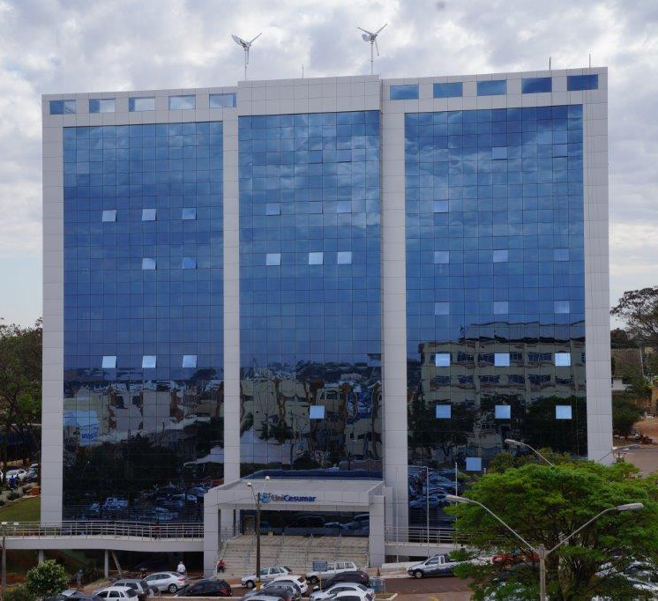

**Bloco 11**

**DATA BOOK**

|  |  |  |  |
| --- | --- | --- | --- |
| image001 | | | RELATÓRIO DE OBRA |
| Obra: | Centro Administrativo – Bloco 11 | | |
| Engº: | Marco Umberto Gino Sbardellati | | |
| Arquiteto: | | Helio Moreira Junior | |
| Período: 02/06/15 a 11/06/15 | | | |

|  |  |
| --- | --- |
| Z:\Fotos Bloco 11\2015\06 - Junho\05-06-2015\DSC02680.JPG | Impermeabilização nas áreas laváveis no 7º pavimento; |
|  |  |
| Z:\Fotos Bloco 11\2015\06 - Junho\05-06-2015\DSC02682.JPG | Requadro para instalação elétrica de automação; |
|  |  |
| Z:\Fotos Bloco 11\2015\06 - Junho\11-06-2015\DSC02695.JPG | Quebra da laje para adequação do elevador; |
|  |  |
| Z:\Fotos Bloco 11\2015\06 - Junho\11-06-2015\DSC02705.JPG | Colocação das pias nos BWC PNE do -1 ao 5º pavimento; |
|  |  |
| Z:\Fotos Bloco 11\2015\06 - Junho\11-06-2015\DSC02707.JPG | Início das atividades com mobiliário; |
|  |  |
| Z:\Fotos Bloco 11\2015\06 - Junho\11-06-2015\DSC02714.JPG | Colocação do rodapé da passarela; |
|  |  |
| Z:\Fotos Bloco 11\2015\06 - Junho\11-06-2015\DSC02716.JPG | Limpeza das fachadas de vidro; |
|  |  |
| Z:\Fotos Bloco 11\2015\06 - Junho\11-06-2015\DSC02717.JPG | Acabamentos no almoxarifado em baixo da escada; |
|  |  |